一、计费对象
划拨性质的单套普通住宅（不包括房改房、个人购买的平价房、经济适用房）、1990年1月1日之前的商品房办理转让业务的。
划拨性质的单套普通住宅，指以多层（高层）多套形式建造，房屋所有权属于个人的划拨性质普通住宅。
1990年1月1日之前的商品房，指房屋产权登记簿、土地登记卡注明“早期商品房”或明确有使用年限，有商品房原始购房发票或购房单据、商品房购房合同的。
二、计费标准
- 划拨性质的单套普通住宅
应缴纳地价＝（现行基准地价标准－现行基准地价标准×（已使用年限/70））×建筑面积
- 1990年1月1日之前的商品房
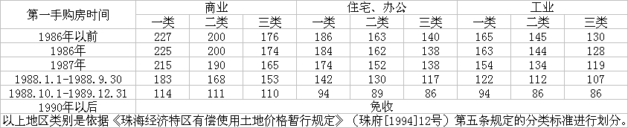
三、业务办理流程
（一）办理条件
具有合法取得土地使用权的证明材料
（二）申请材料
（一）申请书或《协助核缴地价函》；
（二）身份证明（个人提交身份证明复印件1份、验原件；有授权委托书的提交原件1份；港、澳、台地区及境外的个人，其身份证明及申请文件须按规定进行公证、认证或见证）；
（三）房地产权证书（复印件1份、验原件）；
（四）如买方产权来源属法院、仲裁机构裁决过户的，须提供：
1、民事裁决（定）书、仲裁决定书；
2、协助执行通知书。
（五）商品房原始购房发票或购房单据、商品房购房合同（复印件1份、验原件）；
（六）有过补交地价行为的，需提供相关凭证。
（三）申请受理机关
珠海市国土资源局各办事窗口
（四）程 序
1、申请人递交申请资料（或市房地产登记中心提交《协助核缴地价函》）；
2、珠海市国土资源局确定是否补交地价、核定款项；
3、申请人需补交地价款的，凭《珠海市征收国有土地使用权出让金收入缴款通知书》缴纳地价；
（五）时 限
自受理之日起20个工作日，作出缴款决定，重大复杂的经批准延长10个工作日。

四、相关记录：
《划拨性质单套普通住宅、1990年以前商品房转让补交地价申请表》（QR-TLK-003）
《划拨性质单套普通住宅、1990年以前商品房转让补交地价审批表》（QR-TLK-004）

